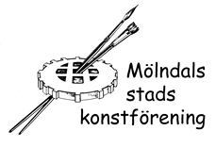

BALANSRÄKNING PER 2023-12-31 2024-12-31

Tillgångar

Kassa 429 126
Plusgiro 16162 8242
Summa tillgångar 16591 8368
Skulder 0 0

RESULTATRÄKNING FÖR 2023 2024

Inkomster
Medlemsavgifter 29350 31350
Konstinköp 900 0
Studieverksamhet 450 150
Medlems-, styrelsemöten 0 0
Bidrag från Mölndals stad 15000 15000
Div. 0 0

Summa inkomster 45700 46500

Utgifter
Medlemsavgifter 750 0
Konstinköp 27199 31100
Studieverksamhet 10782 13567
Riksorganisation m fl 900 900
Medlems-, styrelsemöten 4914 6649
Div. kostnader 2460 2508

Summa utgifter 47005 54734

ÅRETS RESULTAT -1305 -8234

RESULTAT ÅR 2017 2018 2019 2020 2021 2022

-840 2717 5544 8883 2015 -13433

Göteborg den 7 januari 2025

Lennart Olsson
Kassör

